L9. Diviser par un nombre à un chiffre
CORRECTION
Exercice 7 : Problème
Séréna coupe un ruban de 525 cm en quatre morceaux de même longueur.
Calcule la longueur en cm de chaque morceau.
Restera-t-il du ruban ?
Correction
525 : 4 = ?
Le nombre de chiffre au quotient est : 4x100 < 525 < 4x1000 donc 3 chiffres au quotient.
quotient = 131 reste = 1
Chaque morceau aura une longueur de 131 cm et il restera 1 cm.
5 2 5 4  - 4 1  1 | 5 2 5 4  - 4 1 3  1 2  - 1 2  0 0 | 5 2 5 4  - 4 1 3 1  1 2  - 1 2  0 0 5  - 4  1

Exercice 8 : Problème
Un confiseur a préparé 680 macarons. Combien de boites de 8 macarons peut-il vendre ? lui en restera-t-il ?
Correction
680 : 8 = ?
Le nombre de chiffre au quotient est :
8x10 < 680 < 8x100 donc 2 chiffres au quotient.
680: 8 = 85. Il peut vendre 85 boites de 8 macarons et il n’en restera pas

6 8 0 8  Remarque :  Dans 6 on ne peut pas faire des paquets de 8, il faut donc prendre 68. | 6 8 0 8  - 6 4 8  0 4  Dans 68 on peut faire 8 paquets de 8 : 8x8 = 64 | 6 8 0 8  - 6 4 8 5  0 4 0  - 4 0  0 0

Exercice 9 : Problème  Lucie a fait des taches en écrivant ses divisions.  Recopie-les en écrivant les chiffres manquants.  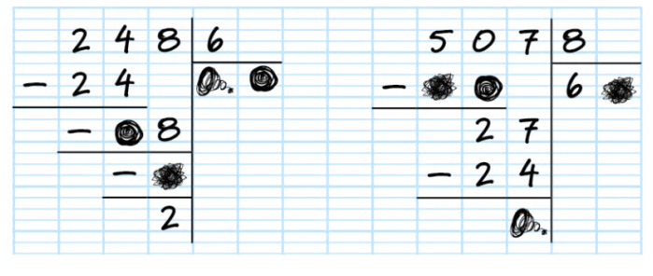 | Correction  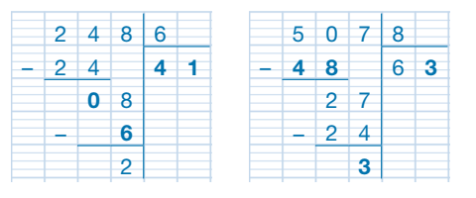

Conjugaison : L19 Le passé simple des verbes en -er comme chanter et en -er comme finir à la 3ème personne du singulier et du pluriel
Exercice 7 : Réécris le texte au passé simple.
Un jeune chien surgit de la maison et aboie trois fois. Les yeux du jeune garçon s'arrondissent de surprise. Le chiot s'élance alors vers lui et bondit comme un fou. Ses parents échangent un regard de connivence et l'enfant devine aussitôt. Il rougit de plaisir et ses yeux se remplissent de larmes. La gorge serrée d'émotion, il murmure:
« Merci, merci beaucoup! »
Correction
Remarque : Avant de réécrire le texte, conseiller aux élèves de repérer les verbes conjugués et leur sujet. Rappeler que la 3e personne du singulier des verbes en –ir s’écrit de la même façon au présent et au passé simple..
Un jeune chien surgit de la maison et aboya trois fois. Les yeux du jeune garçon s’arrondirent de surprise. Le chiot s’élança alors vers lui et bondit comme un fou. Ses parents échangèrent un regard de connivence et l’enfant devina aussitôt. Il rougit de plaisir et ses yeux se remplirent de larmes. La gorge serrée d’émotion, il murmura : « Merci, merci beaucoup ! »
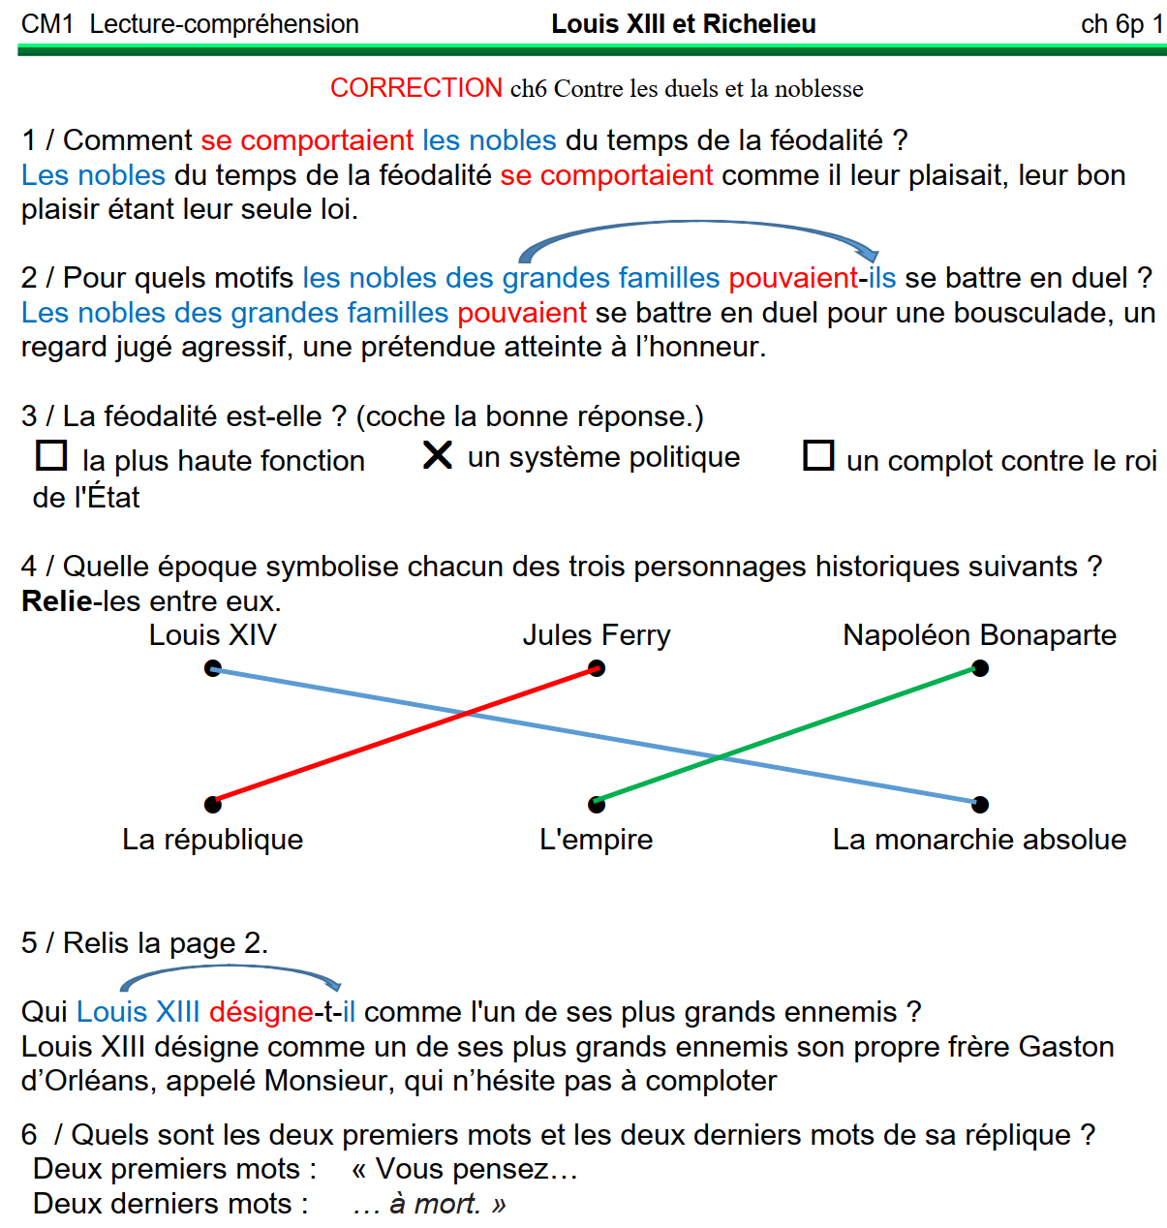

Après midi
Exercice 10 : Pose les divisions puis calcule.
544 : 3  Le nombre de chiffre au quotient est :  3x100 < 544 < 3x1000 donc 3 chiffres au quotient.  544: 3 = 181  Reste 1. | 5 4 4 3  - 3 1 8 1  2 4  - 2 4  0 0 4  - 3  1 | 925 : 4  Le nombre de chiffre au quotient est :  4x100 < 925 < 4x1000 donc 3 chiffres au quotient.  925 : 4 = 231  Reste 1. | 9 2 5 4  - 8 2 3 1  1 2  - 1 2  0 0 5  - 4  1

807 : 6  Le nombre de chiffre au quotient est :  6x100 < 807 < 6x1000 donc 3 chiffres au quotient.  807: 6 = 134  Reste 3. | 8 0 7 6  - 6 1 3 4  2 0  - 1 8  0 2 7  - 2 4  0 3 | 734 : 5  Le nombre de chiffre au quotient est :  5x100 < 734 < 5x1000 donc 3 chiffres au quotient.  734 : 5 = 146  Reste 4. | 7 3 4 5  - 5 1 4 6  2 3  - 2 0  0 3 4  - 3 0  0 4

695 : 4  Le nombre de chiffre au quotient est :  4x100 < 695 < 4x1000 donc 3 chiffres au quotient.  695: 4 = 173  Reste 3. | 6 9 5 4  - 4 1 7 3  2 9  - 2 8  0 1 5  - 1 2  0 3 | 485 : 3  Le nombre de chiffre au quotient est :  3x100 < 485 < 3x1000 donc 3 chiffres au quotient.  485 : 3 = 161  Reste 2. | 4 8 5 3  - 3 1 6 1  1 8  - 1 8  0 0 5  - 3  0 2

742 : 6  Le nombre de chiffre au quotient est :  7x100 < 742 < 7x1000 donc 3 chiffres au quotient.  742: 6 = 123  Reste 4. | 7 4 2 6  - 6 1 2 3  1 4  - 1 2  0 2 2  - 1 8  0 4 | 436 : 5  Le nombre de chiffre au quotient est :  5x10 < 436 < 5x100 donc 2 chiffres au quotient.  485 : 3 = 87  Reste 1. | Remarque :  Dans 4 on ne peut pas faire des paquets de 5, il faut donc prendre 43  4 3 6 5  - 4 0 8 7  0 3 6  - 3 5  0 1

